НАУЧНО-ПРОИЗВОДСТВЕННАЯ ФИРМА “МЕТА”

НАГРУЖАТЕЛЬ СЦЕПНОГО УСТРОЙСТВА

Руководство по эксплуатации

М 158.700.00-03 РЭ

СОДЕРЖАНИЕ

ВВЕДЕНИЕ 3

1 ОПИСАНИЕ И РАБОТА 3

1.1 Описание и работа нагружателя 3
1.1.1 Назначение 3
1.1.2 Технические характеристики 3
1.1.3 Состав 3
1.1.4 Устройство и работа 4
1.1.5 Маркировка и пломбирование 5
1.1.6 Упаковка 5

2 ИСПОЛЬЗОВАНИЕ ПО НАЗНАЧЕНИЮ 6
2.1 Эксплуатационные ограничения 6
2.2 Подготовка к использованию 6
2.3 Использование нагружателя 7

3 ТЕХНИЧЕСКОЕ ОБСЛУЖИВАНИЕ 9
3.1 Техническое обслуживание нагружателя 9
3.2 Порядок технического обслуживания 9
3.3 Текущий ремонт 9

4 ХРАНЕНИЕ 10

5 ТРАНСПОРТИРОВАНИЕ 10

Настоящее руководство по эксплуатации предназначено для изучения принципа действия нагружателя сцепного устройства (далее - нагружатель), а также содержит сведения, необходимые для его правильной эксплуатации и обслуживания.

1 ОПИСАНИЕ И РАБОТА
1.1 Описание и работа нагружателя

    - Назначение
Нагружатель предназначен для проверки работоспособности инерционной тормозной системы прицепов легковых автомобилей при прохождении техосмотра на станциях технического осмотра СТО.
Используется при работе тормозного стенда СТМ для измерения усилия вталкивания сцепного устройства.
Вид климатического исполнения нагружателя соответствует группе УХЛ4 ГОСТ 15150.
Условия эксплуатации - Л по ГОСТ 9.303-84.

    - Технические характеристики
Диапазон измерений усилия вталкивания сцепного устройства, Н  Относительная погрешность измерения усилия вталкивания, % не более  Габаритные размеры, мм не более  Масса, кг, не более | от 0 до 3700  ±5  670х200х500  15
1.1.3 Состав
1.1.3.1 Состав нагружателя и комплект поставки приведен в таблице 1.
Таблица 1
Наименование | Обозначение | Кол.,шт. | Примечание
Нагружатель сцепного устройства | М 158.700.00-03 | 1
Руководство по эксплуатации | М 158.700.00-03 РЭ | 1
Коробка коммутационная | М 158.950.00 | 1
Ремень стяжной с храповым механизмом |  | 1
Паспорт | М 158.700.00-03 ПС | 1
Упаковочная тара |  | 1

1.1.4 Устройство и работа
1.1.4.1 Конструкция
Конструктивно нагружатель состоит из:
- накидного гаечного ключа с трещоткой;
- тензометрического датчика мембранного типа;
- монтажного механизма на автомобиле;
- монтажного механизма на прицепе;
- цепного хомута.

Нагружатель устанавливается между испытуемым прицепом и автомобилем на тягово-сцепное устройство автомобиля с одной стороны и со сцепной головкой прицепа с другой стороны. Фиксация прицепа на нагружателе осуществляется при помощи сцепных хомутов (поз. 1 рис.1).
Задание усилия на датчике (поз.3 рис.1) производиться выкручиванием болта (поз.5) при помощи вращения накидного гаечного ключа с трещоткой (поз.4). Усилие, приложенное к датчику, преобразуется в аналоговый сигнал и передается в цифровом виде на ПЭВМ для отображения на мониторе.
Нагружатель создает на сцепной головке усилие, имитируя торможение автомобиля с прицепом на дороге и таким образом приводит в действие тормозные механизмы прицепа.

Внешний вид нагружателя приведен на рисунке 1.
1 – хомут цепной; 2 – шар для фаркопа; 3 – мембранный датчик; 4 – двухсторонний накидной гаечный ключ с трещоткой; 5 – болт; 6 - сцепное устройство; 7 – каретка; 8 – струбцина.

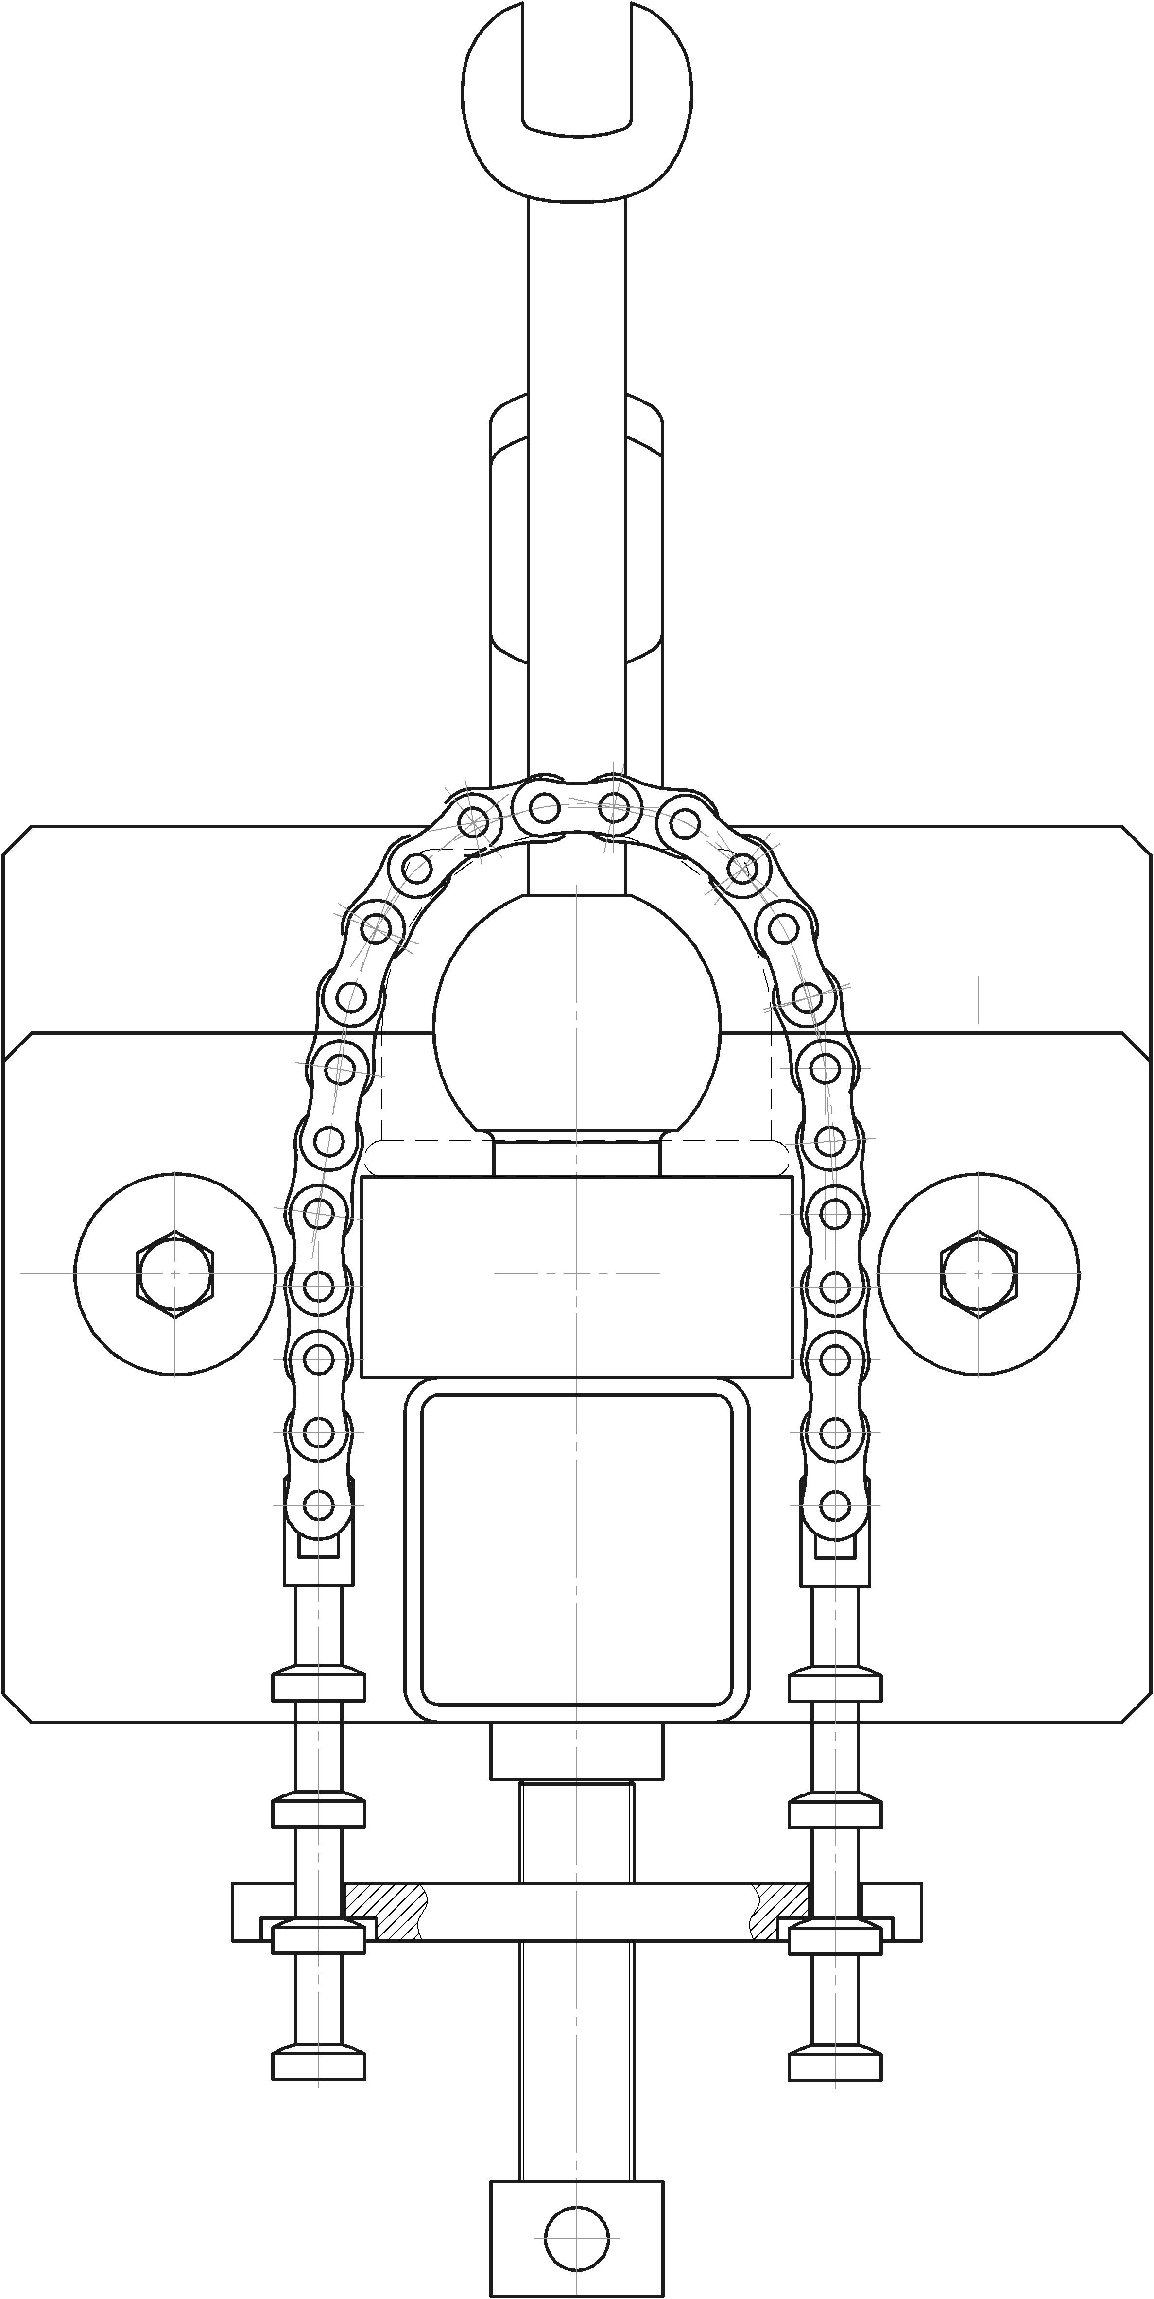

Рисунок 1 – Внешний вид нагружателя сцепного устройства.

1.1.5 Маркировка и пломбирование

1.1.5.1 Маркировочная табличка нагружателя соответствует ГОСТ 20790-82 и содержит:
- товарный знак предприятия-изготовителя;
- условное наименование;
- заводской номер;
- квартал и год выпуска.

1.1.5.2 Маркировка произведена способом, обеспечивающим четкость и сохранность в течение всего срока службы нагружателя.

1.1.6 Упаковка

Нагружатель и сопроводительная документация упакованы в тару, обеспечивающую сохранность при транспортировании.

2 ИСПОЛЬЗОВАНИЕ ПО НАЗНАЧЕНИЮ
2.1 Эксплуатационные ограничения
2.1.1 При эксплуатации запрещается ставить нагружатель на кабель датчика во избежание передавливания кабеля и выхода из строя всего устройства.
2.1.2 Для правильной работы нагружателя ,при подключении датчика усилия из состава тормозного стенда , переключателем коммутационной коробки отключить датчик нагружателя и отсоединить его от коммутационной коробки.

2.2 Подготовка к использованию
2.2.1 Вскрыть упаковочную коробку.
2.2.2 Достать нагружатель и положить его на бок, таким образом чтобы соблюдался п.п.2.1.1 настоящего руководства.
2.2.3 Установить в нагружатель сцепного устройства болт и двухсторонний накидной гаечный ключ с трещоткой.
2.2.4 Отключить от шкафа управления СТМ датчик усилия и подключить в этот же разъем коммутационную коробку из состава нагружателя.
2.2.5 Подключить к коммутационной коробке нагружатель сцепного устройства.
2.2.6 Переключатель на коммутационной коробке перевести в положение «ВКЛ» .
2.2.7 При первом использовании перед началом работы необходимо при помощи отвертки на боковой панели коммутационной коробки рисунок 2 отрегулировать подстроечным резистором и выставить значение коэффициента нагружателя примерно 200mВ.
Примечание - Данное значение будет отображаться в программе Calibr тормозного стенда как значение датчика усилия.
ВНИМАНИЕ – Для правильной работы нагружателя при подключении нагружателя сцепного устройства , датчик усилия должен быть отключен от коммутационной коробки.

Значение коэффициента начального смещения датчика указан в таблице технические характеристики паспорта прибора.
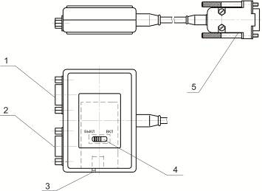
1 – Разъем для подключения датчика усилия (из комплекта поставки тормозного стенда СТМ); 2- Разъем для подключения нагружателя сцепного устройства; 3 – Отверстие для настройки коэффициента начального смещения датчика; 4 – Кнопка ВКЛ/ВЫКЛ; 5 – Разъем для подключения к силовому шкафу тормозного стенда СТМ.

Рисунок 2 – Коммутационная коробка нагружателя при расположении отверстия для настройки на боковой панели

2.3 Использование нагружателя

2.3.1 Отцепить прицеп от автомобиля, после чего подвести прицеп сзади к автомобилю на расстояние 0,5 м;
2.3.2 Зафиксировать прицеп на шаре для фаркопа нагружателя с одной стороны при помощи хомута сцепного и зацепить нагружатель на шаре тягово-сцепного устройства автомобиля с другой стороны;
С помощью стяжного ремня из комплекта поставки нагружателя исключить перемещение прицепа относительно автомобиля. Для этого пропустить ленту стяжного ремня за фаркопом автомобиля, пропустить за осью прицепа и соединить между собой крюками. Подтянуть прицеп к автомобилю с помощью храпового механизма (рис 3).
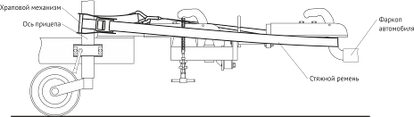
Рисунок 3 – Внешний вид нагружателя со стяжным ремнем

2.3.3 Заехать исследуемой осью прицепа на тормозной стенд для диагностики эффективности тормозной системы прицепа;
2.3.4 Включить роликовый стенд.
Внимание! Перед включением тормозного стенда необходимо ознакомиться с руководством по эксплуатации на него.
2.3.4.1 Включение и дальнейшую работу с роликовым стендом производить строго в соответствии с руководством по эксплуатации на него.
Работа нагружателя сцепного устройства совместно с тормозным стендом поддерживается в тормозных стендах с ПО версией 5.0.25.8 и выше.
Для работы ПО тормозных стендов необходимо:
1 Открыть редактором Блокнот файл control.ini
2 Вписать в этом файле строку [RKP]
ped_=K
Значение коэффициента RKP (ped_) нагружателя сцепного устройства указан в таблице технические характеристики паспорта прибора.
2.3.5 Равномерно воздействовать на тензометрический датчик, проворачивая накидной гаечный ключ по часовой стрелке.
2.3.6 После полной остановки колес прицепа, выключить стенд, отсоединить нагружатель от прицепа и автомобиля.
2.3.7 Считать значения усилия вталкивания прицепа на мониторе ПК.

3 ТЕХНИЧЕСКОЕ ОБСЛУЖИВАНИЕ

3.1 Техническое обслуживание нагружателя
3.1.1 Меры безопасности

3.1.1.1 К работе с нагружателем допускаются лица, ознакомленные с настоящим руководством по эксплуатации.
Рекомендуется соблюдать меры безопасности, обеспечивающие защиту от травмирования движущимися частями.
При работе нагружателя совместно с тормозным стендом должны соблюдаться меры безопасности, указанные в п.2.2.1 в руководстве по эксплуатации тормозных стендов.

3.2 Порядок технического обслуживания

3.2.1 В процессе эксплуатации по мере загрязнения рекомендуется протирать нагружатель от грязи и пыли.

3.3 Текущий ремонт

3.3.1 Возможные неисправности и способы их устранений приведены в таблице 2.

Таблица 2
Внешние проявления неисправности | Вероятная причина неисправности | Метод устранения
1. 1. На мониторе ПК не отображаются значения усилия | 1. Нет жесткой фиксации между нагружающим устройством и прицепом | 1. Обеспечить жесткую фиксацию  2. Направить в ремонт

Другие виды неисправностей нагружателя устраняются в мастерских гарантийного ремонта.

4 ХРАНЕНИЕ

4.1 Нагружатели до введения в эксплуатацию должны храниться в упаковке предприятия изготовителя в отапливаемых хранилищах при температуре окружающего воздуха от 5 до 40°С и при относительной влажности до 80% (при температуре 25°С) - условия хранения "Л" по ГОСТ 15150-69. В хранилищах не должно быть пыли, паров кислот и щелочей, агрессивных газов и других вредных веществ, вызывающих коррозию металлов .
Нагружатели без упаковки должны храниться в отапливаемых хранилищах при температуре окружающего воздуха от 10°С до 35°С и при относительной влажности до 80% (при температуре 25°С).

5 ТРАНСПОРТИРОВАНИЕ

5.1 Транспортирование нагружателя производится всеми видами транспорта: воздушным, железнодорожным и автомобильным видами транспорта в закрытых транспортных средствах.

